Презентационная статья
Рамзиной Е.В.
(Живопись)

Государственное бюджетное учреждение культуры города Москвы
«Территориальная клубная система «Планета»

Клуб МКДЦ «Планета молодых»

Авторская рабочая программа
(В основе программа В.С Кузина «Изобразительное искусство»)

Студия изобразительного искусства «Палитра»

Программа рассчитана на два года обучения.
Количество недельных часов: 2
Программа разработана на основе примерной программы основного общего образования: «Изобразительное искусство» образовательной области и авторской программы: В.С.Кузин, С.П.Ломов, Е.В.Шорохов и др. для общеобразовательных учреждений., стереотип. - М.: Дрофа, 2010.

Цели и задачи учебной дисциплины
- Посредством образного отражения предметов и явлений действительности в рисунке, живописи, декоративно-прикладном искусстве помочь детям с первых шагов обучения познавать окружающий мир, видеть в нем красоту, формировать свои эстетические потребности и развивать художественные способности.
- Сформировать духовную культуру личности, помочь овладеть национальным культурным наследием, приобщить к человеческим ценностям.
- Развивать визуально-пространственное мышление учащихся, как формы эмоционально-ценностного, эстетического освоения мира, дающего возможность самовыражения и ориентации в художественном, нравственном пространстве культуры.
- Сформировать опыт смыслового и эмоционально-ценностного восприятия визуального образа реальности и произведений искусства.
- Помочь овладеть учащимися знаниями элементарных основ реалистического искусства, сформировать навыки рисования с натуры, по памяти, и по представлению, ознакомить с особенностями работы в области декоративно-прикладного и народного творчества, лепки и аппликации.
- Развивать у детей изобразительные способности, эстетическое восприятие, художественный вкус, творческое воображение, пространственное мышление, эстетическое чувство и понимание прекрасного, воспитывать интерес и любовь к искусству.
- Помочь овладеть средствами художественного изображения и основами практической творческой работы различными художественными материалами и инструментами.
- Воспитывать уважение к истории культуры своего Отечества, выраженной в ее изобразительном искусстве, архитектуре, в национальных образах предметно-материальной и пространственной среды.
- Развивать творческий опыт, предопределяющий способности к самостоятельным действиям в ситуации неопределенности.

Содержание тем учебного курса
Рисование с натуры (рисунок, живопись)
Изображение с натуры отдельных предметов и их групп (натюрморт) с передачей перспективного сокращения объемных форм. Предметы ставятся как во фронтальной, так и в угловой перспективе – изображение с одной и двумя точками схода. Рисование с натуры фигуры человека, животных.
Передача в рисунках пропорций, конструктивного строения, пространственного расположения, объема, светотеневых отношений изображаемых объектов, их композиция на листе бумаги, развитие пространственных представлений и зрительных образов.
Работа в цвете над рисунками с натуры отдельных предметов и их групп (натюрмортов), фигуры человека, зверей и птиц, передача в рисунках гармонии цветовых тонов натуры, его пространственных и объемных отношений средствами цвета.
Передача эмоционально – эстетического отношения к изображаемым объектам и чувства восхищения красотой их формы, пропорций, очертаний, цветовой окраски.
Воспитание уважения к труду, бережного отношения к хлебу и ко всему, что создается трудом людей.
Тематическое рисование
С целью патриотического, трудового, нравственного и эстетического воспитания детей – рисование на темы исторического прошлого нашей Родины, на темы современной жизни на основе наблюдений или по воображению.
Иллюстрирование произведений устного народного творчества (русских народных сказок, загадок, былин). Иллюстрирование рассказов, стихотворений, отрывков из повестей и поэм.
Усилия должны направляться на формирование у учащихся умения самостоятельно выбирать для рисования наиболее выразительные сюжеты из предложенных тем и литературных произведений, передавать художественно-выразительными средствами свое отношение к изображаемому сюжету, к его персонажам; на развитие милосердия, сопереживания, чувства справедливости, нетерпимости к злу и насилию.
Использование цвета как важнейшего средства художественной выразительности в тематической композиции.
Дальнейшее изучение законов композиции. Совершенствование у учащихся умения выделять композиционный центр. Учащиеся продолжают изучение особенностей симметричной и асимметричной композиции и учатся передавать с помощью композиционных средств состояние покоя или движения в рисунке, соразмерность частей и элементов композиции, уравновешивание объемов, тона и цвета.
Декоративно-прикладное искусство
Дальнейшее развития умения самостоятельно исполнять эскизы декоративного оформления предметов быта на основе форм растительного и животного мира. Развитие умения выразительно строить декоративную композицию, творчески используя цвет, тон, колорит, форму и другие изобразительные элементы декоративного обобщения.
Углубление знаний учащихся о народном декоративно-прикладном искусстве путем сопоставления предметов народной керамики, Гжели, Скопина, и т.д. Формирование умения самостоятельно выполнять декоративную композицию на основе художественных особенностей произведений народного искусства.
Воспитание у школьников любви и интереса к русскому народному декоративно-прикладному искусству, к искусству родного края, бережного отношения к традициям своего народа.

Декоративная работа (лепка и аппликация)
Лепка фигуры человека в движении. Лепка тематических композиций на свободную тему.
Лепка на сюжеты литературных произведений, рекомендуемых на занятиях тематическим рисованием. Индивидуальное и коллективное составление сюжетных композиций и декоративных работ в технике коллажа и в форме панно.

Требования к уровню усвоения учебного материала.

- Знание причин возникновения изобразительного искусства и понимание роли искусства в освоении человеком мира.
- Умение высказывать собственное отношение к произведениям изобразительного искусства и в простых, условных формах передавать сложное содержание.
- Узнавание знакомых произведений русских и зарубежных художников и наиболее известные произведения из коллекции ведущих музеев мира.
- Овладение основами культуры практической творческой работы, работы различными творческими материалами и инструментами.
- Знание и применение на практике свойства изменения цвета при смешивании, умение создавать при этом необходимые оттенки цветов.
- Овладение основными выразительными средствами рисунка и творческое использование их при работе различными материалами (карандашом, гуашью, акварелью и др.) в собственной работе.
- Понимание и применение в своей работе приемов композиции (ритм, симметрия и асимметрия) и средства композиции (формат, пространство, равновесие, контраст, динамика и статика, открытость и замкнутость, целостность)
- Умение применять правило перспективы и передавать освещение предметов в выполнении работ с натуры и по представлению.
- Умение создавать средствами живописи образ человека в различных ситуациях и передавать его характер и настроение.
- Умение изображать пейзаж, натюрморты, наброски предметов (костюм, мебель, посуда, оружие и т.д.) и отдельные элементы природного мира (деревья, цветы, животные и т.д.) в живописи и графике.
- Умение создавать собственные композиции на различные темы и видеть в обычном, будничном - необыкновенное, особенное и оригинальное.

Требования к знаниям и умениям.
Знать:
- отличительные признаки видов и жанров изобразительного искусства;
-первоначальные сведения о художественной форме в изобразительном искусстве, о художественно-выразительных средствах, их роль в эстетическом восприятии произведений;
-особенности симметричной и асимметричной композиции;
-простейшие композиционные приемы и художественные средства, необходимые для передачи движения и покоя в сюжетном рисунке;
-основные закономерности линейной и воздушной перспективы, светотени, элементы цветоведения;
- общие художественные приемы устного и изобразительного народного творчества на примерах фигурной керамики Скопина и Опошни;
-памятники народной архитектуры и примеры народного искусства родного края.
Уметь:
-проводить простейший анализ содержания художественных произведений разных видов и жанров, отмечать выразительные средства изображения, их воздействие на чувства зрителя;
-рисовать с натуры, по памяти и по представлению отдельные предметы и несложные натюрморты из 2-3 предметов;
-изображать фигуру человека с натуры карандашом, акварелью, передавать в рисунке основное строение, пропорции и объем.
_сравнивать свой рисунок с изображаемым предметом и исправлять замечанные ошибки;
-использовать цвет, как средство выразительности; применять цветовой контраст, теплый и холодный колорит и др.;
-самостоятельно выполнять эскизы декоративной композиции на основе изображения цветочной росписи, геометрических узоров, сказочных животных, сцен из жизни детей, элементов государственной символики;
-использовать в рисунках особенности традиций искусства родного края;
-соблюдать последовательность графического и живописного изображения.
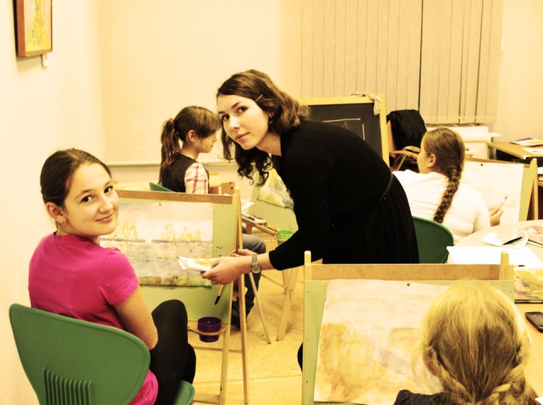
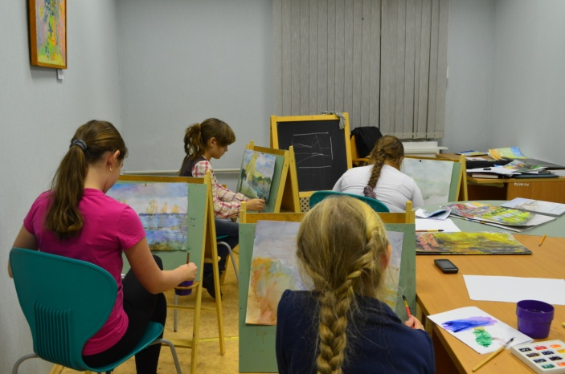

Тематическое рисование Педагогический показ

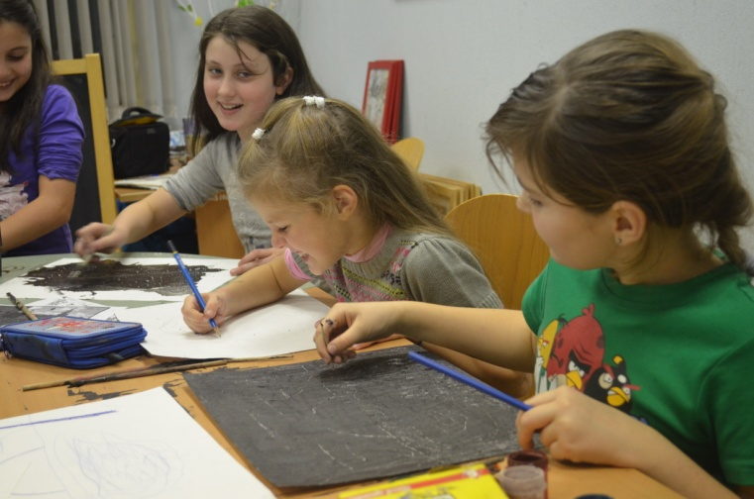
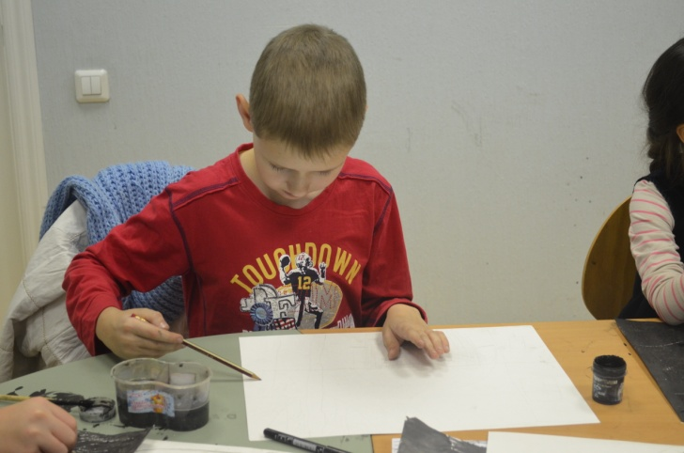

Разработка эскиза

